
UNIVERSIDAD NACIONAL DEL ALTIPLANO
Facultad de Ingeniería Estadística e Informática
Escuela Profesional de Ingeniería Estadística e Informática
PLANIFICACIÓN ESPACIAL Y ZONIFICACIÓN AGROCLIMÁTICA
PARA EL CULTIVO DE QUINUA
Chenopodium quinoa Willd.

PRESENTADO POR
Gonzales Quispe, Jhon Cristhian
CURSO
Estadística Espacial
DOCENTE
Ing. Fredd Torres Cruz
PUNO · PERÚ
2026
Período climático analizado 2020 – 2024

CONTENIDO

Índice
1. Introducción 3
2. Área de Estudio 3
2.1 Localización geográfica 3
2.2 Contexto climático general 4
3. Fuentes de Datos y Metodología 4
3.1 Fuentes de datos 4
3.2 Metodología 7
4. Resultados 8
4.1 Planificación espacial general 8
4.2 Planificación de producto: quinua 11
4.3 Resumen estadístico de los datos fusionados 13
5. Discusión 14
6. Conclusiones 15
7. Repositorio del Proyecto 15
Referencias 16
Anexo A. Código R — Parámetros Clave del Modelo 17
Anexo B. Anexos Cartográficos 18

APTITUD AGROCLIMÁTICA · REGIÓN PUNO

1. Introducción
El altiplano de Puno concentra el mayor reservorio de agrobiodiversidad andina del Perú, y también su mayor incertidumbre climática: gradientes altitudinales pronunciados, heladas nocturnas frecuentes y una red de estaciones meteorológicas dispersa.
Situada entre los 3 800 y 5 500 m s. n. m., la región Puno debe su compleja orografía la marcada variabilidad de temperatura, precipitación y ocurrencia de heladas que define, distrito a distrito, la aptitud agrícola del territorio. Entender esa variabilidad con precisión espacial —y no solo como un promedio regional— es la base de cualquier estrategia de seguridad alimentaria, adaptación climática o fomento productivo en el altiplano.
Este informe combina observación satelital, reanálisis atmosférico, estaciones de superficie y encuestas agropecuarias en un único marco analítico, con el objetivo de traducir datos climáticos dispersos en zonificación agroclimática accionable para el cultivo de quinua (Chenopodium quinoa Willd.).
El análisis integra cinco fuentes de información geoespacial y estadística:
- Modelo digital de elevación (DEM) NASA/METI NASADEM, resolución de 30 m.
- Datos climáticos de reanálisis atmosférico NASA POWER (2020–2024).
- Registros meteorológicos en superficie de SENAMHI, estación Puno.
- Encuesta Nacional Agropecuaria 2025 (ENA 2025, INEI), a nivel distrital.
- Mapa de Capacidad de Uso Mayor de Suelos SAL250 (ONERN).
El documento se organiza en dos planificaciones complementarias: una espacial general de los recursos climáticos y edáficos de la región, y una zonificación específica para quinua centrada en rendimiento, riesgo de heladas y aptitud térmico-hídrica.

2. Área de Estudio

2.1 Localización geográfica
La región Puno ocupa el extremo sur-oriental del Perú, limitando con Bolivia por el este y bordeando el lago Titicaca en su franja centro-norte. Comprende 13 provincias y 109 distritos sobre una superficie aproximada de 71 999 km².
Coordenadas y referencia geodésica
• Latitud: 13° 07′ S – 17° 17′ S
• Longitud: 68° 48′ O – 70° 59′ O
• Altitud predominante: 3 800 – 4 500 m s. n. m. (altiplano)
• Proyección: UTM zona 19S, datum WGS84

2.2 Contexto climático general
El altiplano puneño tiene un clima frío semiárido de estacionalidad marcada. Entre octubre y marzo se concentra la temporada húmeda, con precipitaciones de 400 a 700 mm/año en las zonas circunlacustres; entre abril y septiembre domina la temporada seca, con alta incidencia de heladas nocturnas. La temperatura media anual oscila entre −2 °C y 12 °C según la altitud.

3. Fuentes de Datos y Metodología

3.1 Fuentes de datos

3.1.1 NASA POWER — Reanálisis atmosférico
Temperatura, precipitación, humedad relativa y radiación solar proceden del sistema Prediction of Worldwide Energy Resources (NASA POWER), que ofrece estimaciones derivadas del reanálisis MERRA-2 a una resolución espacial de 0,5° × 0,625°.
- Acceso: power.larc.nasa.gov/data-access-viewer
- Período: enero 2020 – diciembre 2024
- Parámetros: T2M, PRECTOTCORR, RH2M, ALLSKY_SFC_SW_DWN
- Altitud de referencia MERRA-2: 4 105,46 m s. n. m.

3.1.2 NASADEM — Modelo digital de elevación
El DEM de alta resolución (30 m) fue descargado de NASA Earthdata Search, producto NASADEM_HGT v001, derivado de la misión SRTM con correcciones adicionales.
- Acceso: search.earthdata.nasa.gov
- Producto: NASADEM_HGT v001
- Resolución espacial: 1 arco-segundo (≈ 30 m)

3.1.3 SENAMHI — Observación meteorológica en superficie
Las series diarias de temperatura máxima, mínima y media, así como de precipitación, provienen del portal de descarga de datos del Servicio Nacional de Meteorología e Hidrología del Perú para la estación de Puno.
- Acceso: senamhi.gob.pe/site/descarga-datos
- Variables: T_max, T_min, T_prom, precipitación diaria
- Indicadores derivados: días con helada (T_min < 0 °C), días sin lluvia

3.1.4 SAL250 — Capacidad de Uso Mayor de Suelos
El shapefile de Capacidad de Uso Mayor de Tierras a escala 1:250 000 proviene del portal GeoGPS Perú, digitalizado a partir del mapa original de la Oficina Nacional de Evaluación de Recursos Naturales (ONERN).
- Escala: 1:250 000
- Fuente original: ONERN — Sistema de Clasificación de Tierras por Capacidad de Uso Mayor

3.1.5 ENA 2025 — Encuesta Nacional Agropecuaria
Los datos de rendimiento, superficie cosechada, producción y afectación por eventos climáticos a nivel de productor proceden de la ENA 2025, ejecutada por el INEI, con representatividad provincial para cultivos transitorios y permanentes —incluidas las variables de afectación por heladas (P223B_3) y sequías (P223B_6).
- Fuente: INEI
- Módulo: Cultivos (P204_NOM, P217_SUP_1, P219_CANT_1, P223B_3, P223B_6)
- Filtro: departamento Puno (CCDD = 21), cultivo quinua

3.2 Metodología

3.2.1 Modelado climático espacial
La superficie térmica se construyó interpolando el gradiente adiabático a partir del punto de referencia NASA POWER, calibrado con las observaciones SENAMHI mediante un esquema de fusión ponderada:
T̂spatial = Tfusión − 0,0065 · (Δz)
donde Tfusión = 0,6 · T_SENAMHI + 0,4 · T_NASA, y Δz corresponde a la diferencia de altitud respecto a la referencia (4 105,46 m s. n. m.). El modelo de precipitación orográfica incorpora, además, un término cuadrático que representa el efecto de sombra de lluvia por encima de los 4 500 m aproximadamente:
P̂spatial = Pfusión + 0,05 · Δz − 5×10⁻⁶ · (Δz)²

3.2.2 Clasificación Jenks Natural Breaks
Para la cartografía temática de rendimiento y riesgo de heladas se aplicó el método Natural Breaks (Jenks, 1967), que minimiza la varianza intraclase y maximiza la varianza interclase, mediante la función classIntervals() del paquete classInt de R, con hasta cinco clases.

3.2.3 Zonificación agroclimática para quinua
Los umbrales de aptitud para quinua se definieron con base en recomendaciones de la FAO y del INIA Puno:
Variable | Óptima | Sub-óptima | Fuente
Temperatura media | 8–12 °C | 6–8 °C / 12–14 °C | FAO / INIA Puno
Precipitación | 400–700 mm/año | < 400 / > 700 mm | FAO 2011
Días con helada | < 30 días/año | 30–60 días/año | INIA 2013
Cuadro 1. Umbrales de aptitud agroclimática para Chenopodium quinoa en el altiplano puneño.

RESULTADOS

4. Resultados

4.1 Planificación espacial general

4.1.1 Modelo digital de elevación
El DEM NASADEM revela el gradiente altitudinal característico de Puno: la llanura altiplánica circunlacustre (3 800–3 900 m s. n. m.) domina el centro-norte, mientras que las cordilleras occidental y oriental superan los 5 000 m s. n. m. Este relieve es, en última instancia, el principal determinante de la variabilidad climática regional.
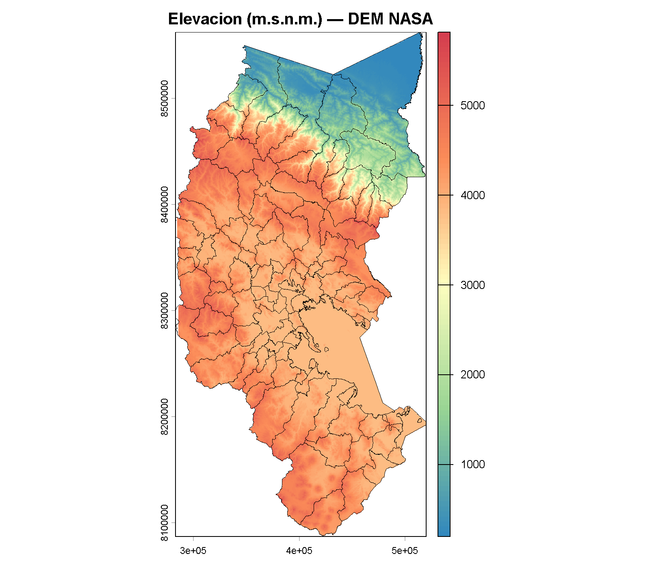
Figura 1. Modelo digital de elevación de la región Puno (NASADEM, 30 m). Rango: 3 800 – 5 500 m s. n. m.

4.1.2 Temperatura media estimada
La superficie de temperatura media —gradiente adiabático aplicado al DEM y calibrado con la fusión NASA POWER + SENAMHI— refleja con claridad el descenso térmico con la altitud: 8–12 °C en las zonas circunlacustres frente a valores negativos en las cumbres cordilleranas.
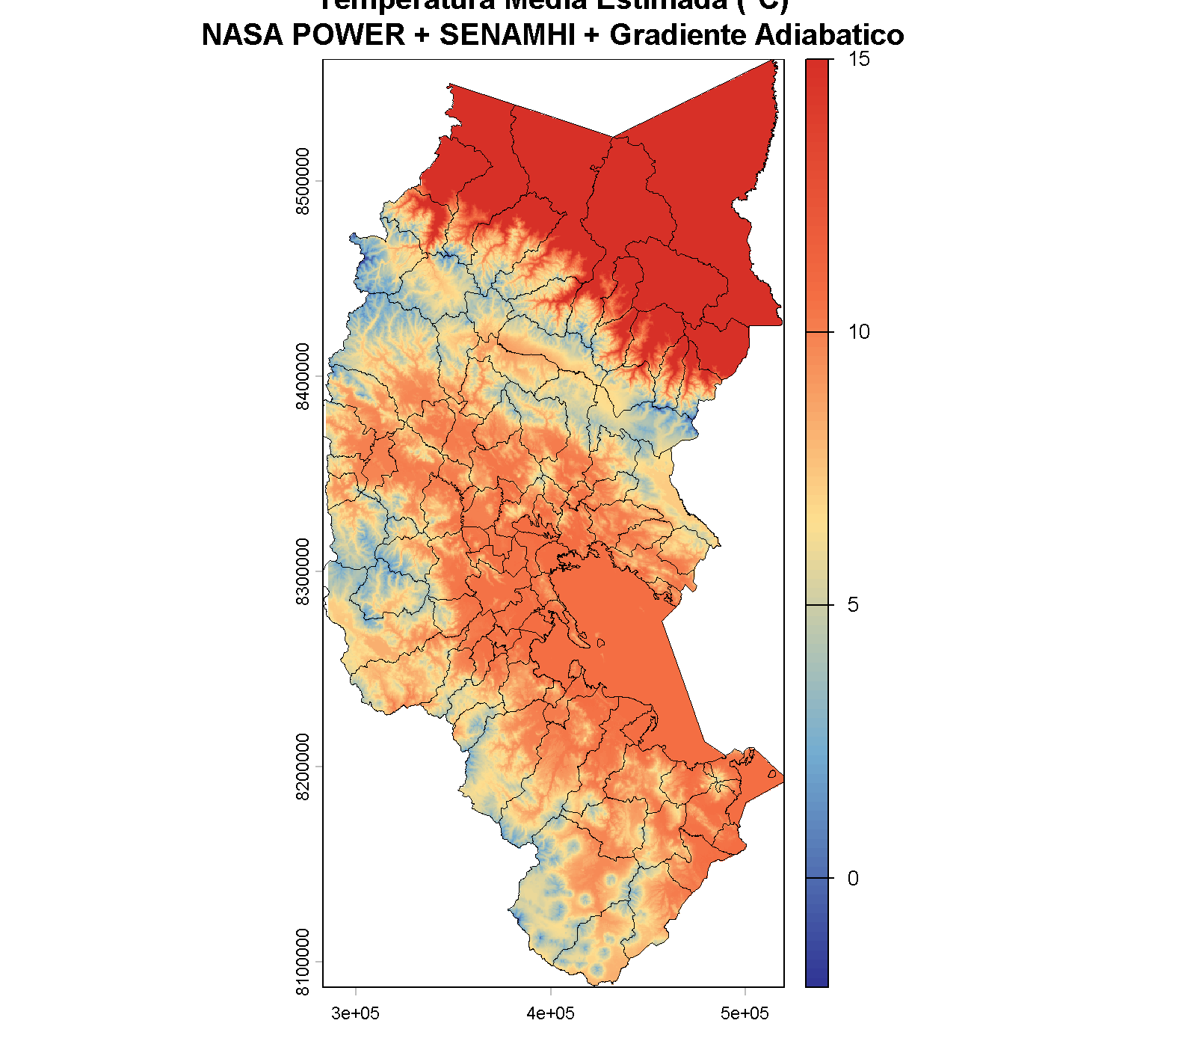
Figura 2. Temperatura media estimada (°C). Modelo espacial con gradiente adiabático (−0,0065 °C/m) y fusión NASA POWER + SENAMHI.

4.1.3 Precipitación estimada
El modelo orográfico de precipitación reproduce el patrón esperado para el altiplano: 400–700 mm/año en la franja circunlacustre —óptima para quinua— con reducción progresiva hacia las zonas más elevadas por el efecto de sombra de lluvia.
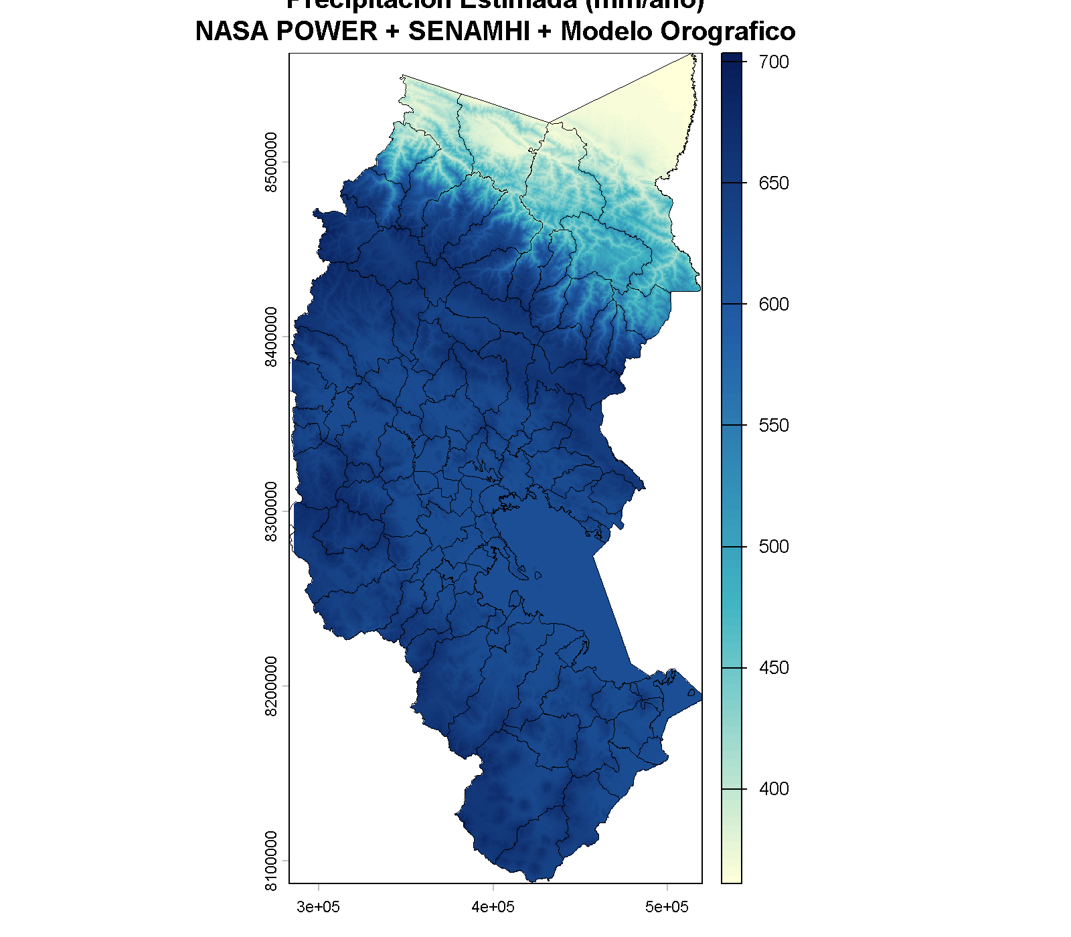
Figura 3. Precipitación anual estimada (mm/año). Modelo orográfico calibrado con NASA POWER y SENAMHI.

4.1.4 Capacidad de uso mayor de suelos
El mapa SAL250 muestra el predominio de tierras de aptitud para pastos (P) y de protección (X) en las zonas más altas, junto a una franja de tierras aptas para cultivo en limpio (A) y cultivos permanentes (C) en las áreas circunlacustres de Azángaro, Puno y Chucuito.
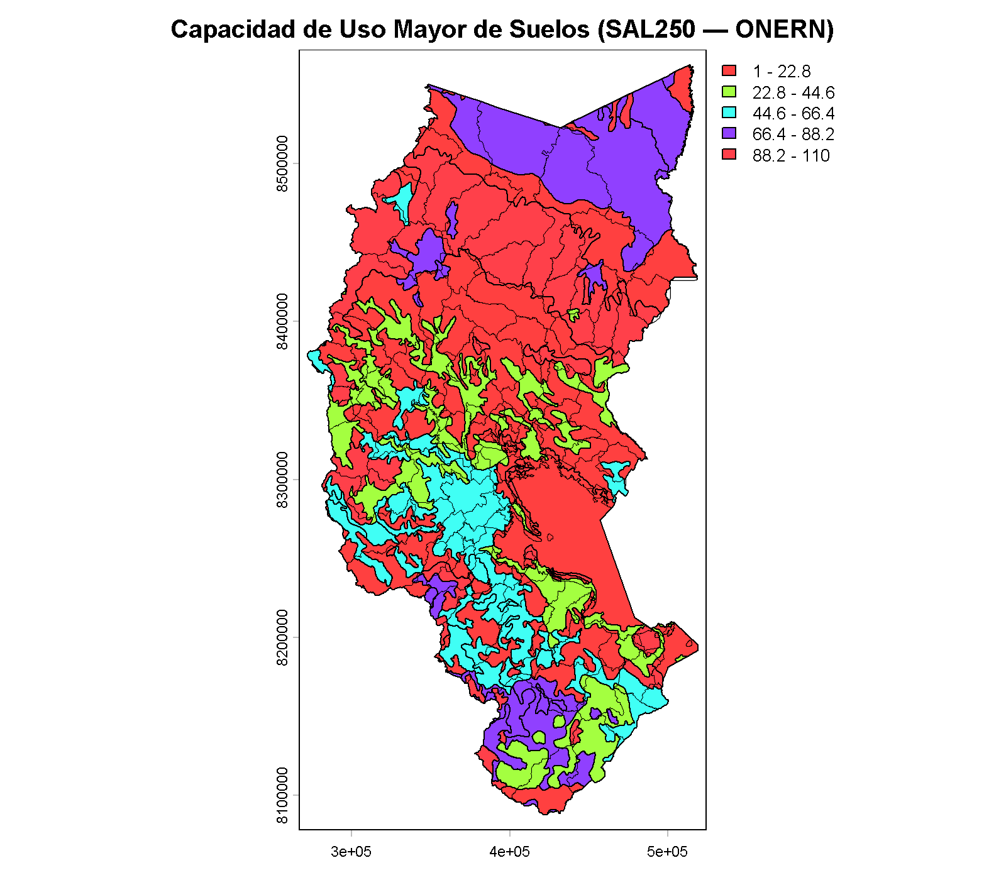
Figura 4. Capacidad de Uso Mayor de Tierras, región Puno (SAL250, ONERN).

4.2 Planificación de producto: quinua

4.2.1 Rendimiento por distrito — clasificación Jenks
El rendimiento promedio de quinua por distrito (ENA 2025) muestra una distribución espacialmente heterogénea. Los distritos de mayor rendimiento se concentran en las provincias de Puno, Azángaro y El Collao, coincidiendo con las zonas de menor riesgo de heladas y precipitación óptima.
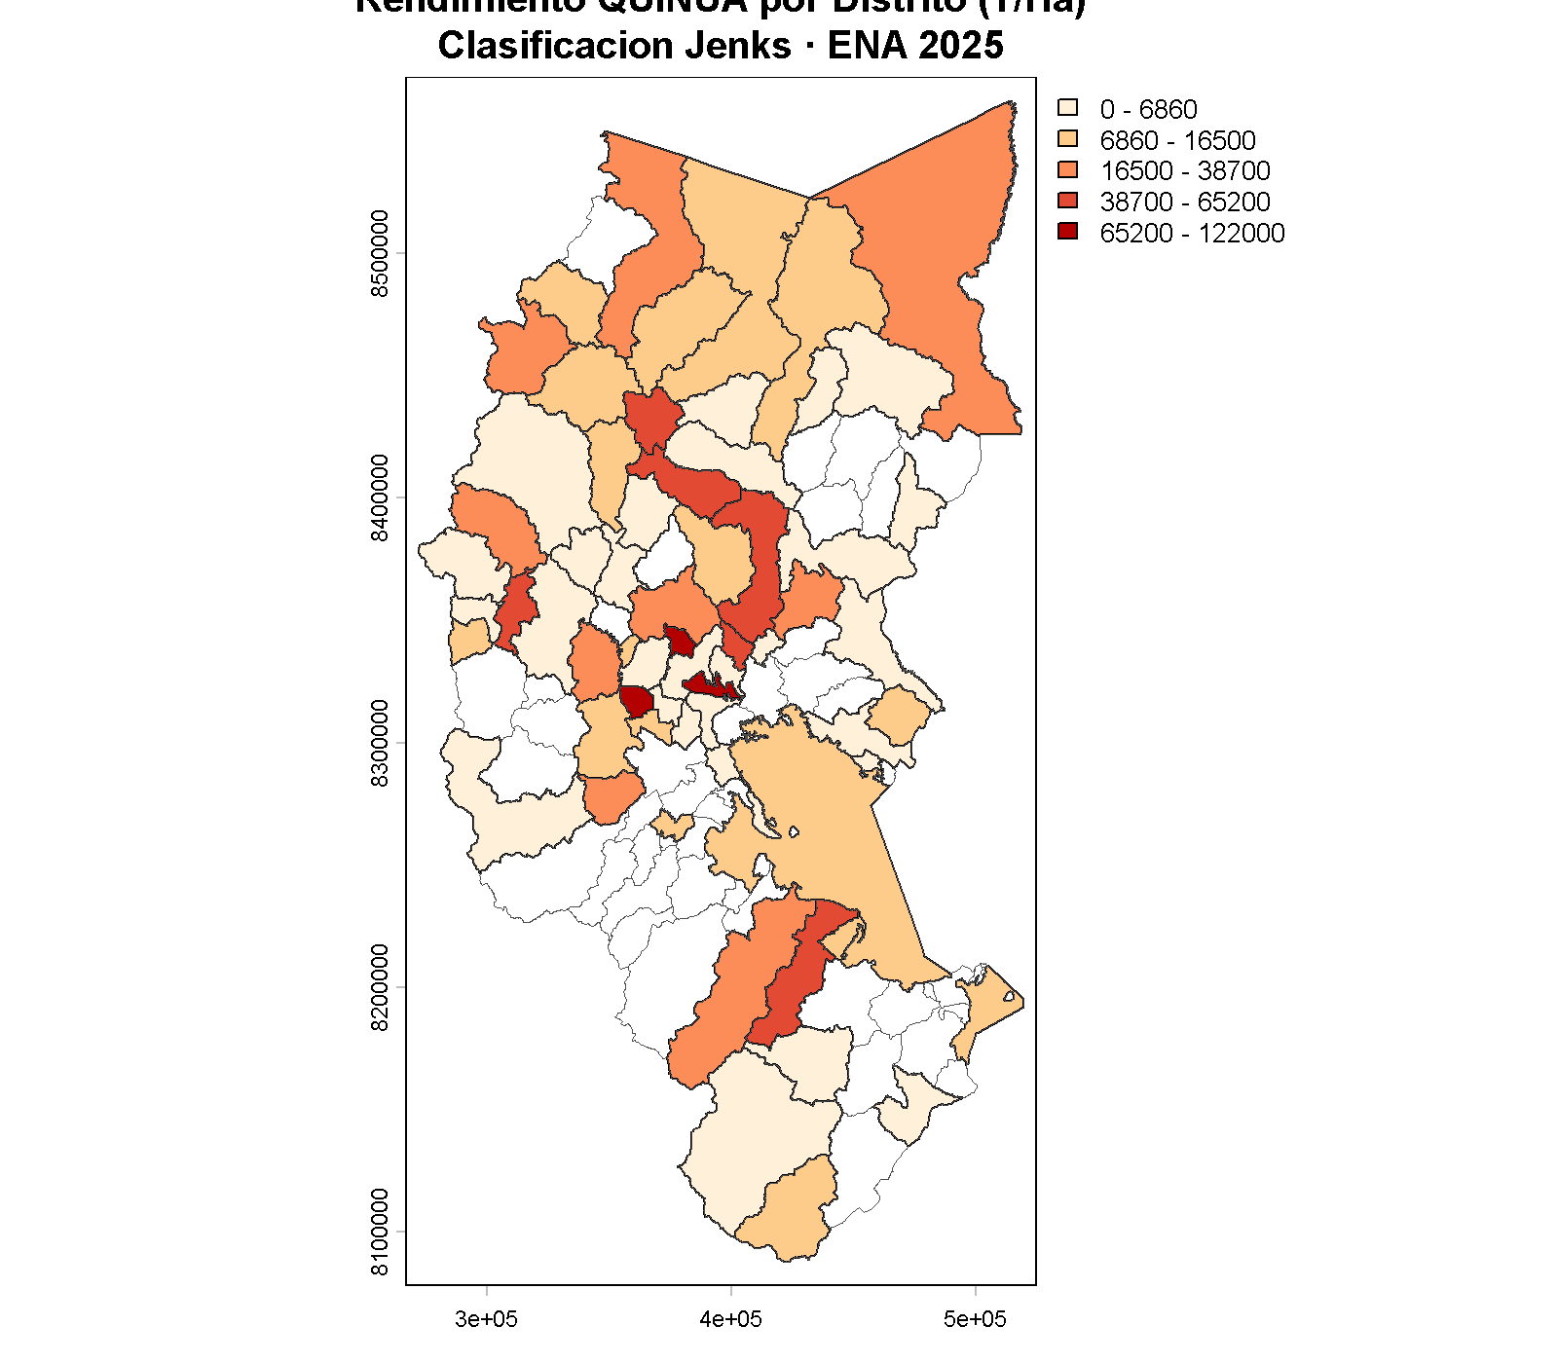
Figura 5. Rendimiento promedio de quinua por distrito (t/ha), clasificado con Jenks Natural Breaks. Fuente: ENA 2025, INEI.

4.2.2 Zonas térmicas para quinua
Cerca del 45 % de la superficie agrícola de Puno se ubica en la zona térmica óptima (8–12 °C), sobre todo en el altiplano circunlacustre; las zonas sub-óptimas frías (< 8 °C) se distribuyen en las laderas medias de ambas cordilleras.
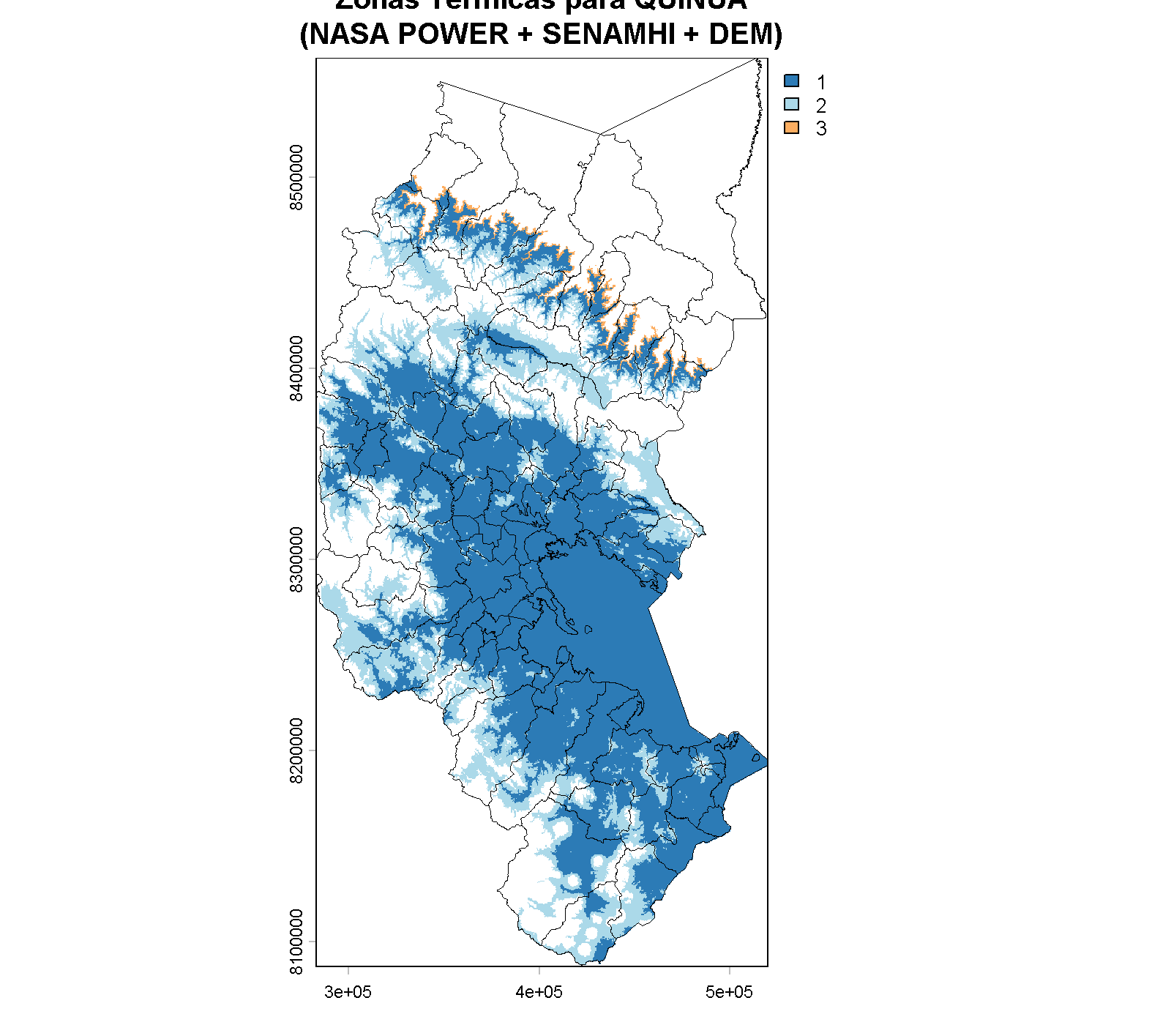
Figura 6. Zonificación térmica para quinua. Óptima: 8–12 °C · sub-óptima fría: 6–8 °C · sub-óptima cálida: 12–14 °C.

4.2.3 Zonas de precipitación para quinua
La zona óptima de precipitación (400–700 mm/año) se concentra en el altiplano central. El déficit hídrico (< 400 mm/año) aparece sobre todo en las áreas de menor altitud de las laderas occidentales, de precipitación convectiva más débil.
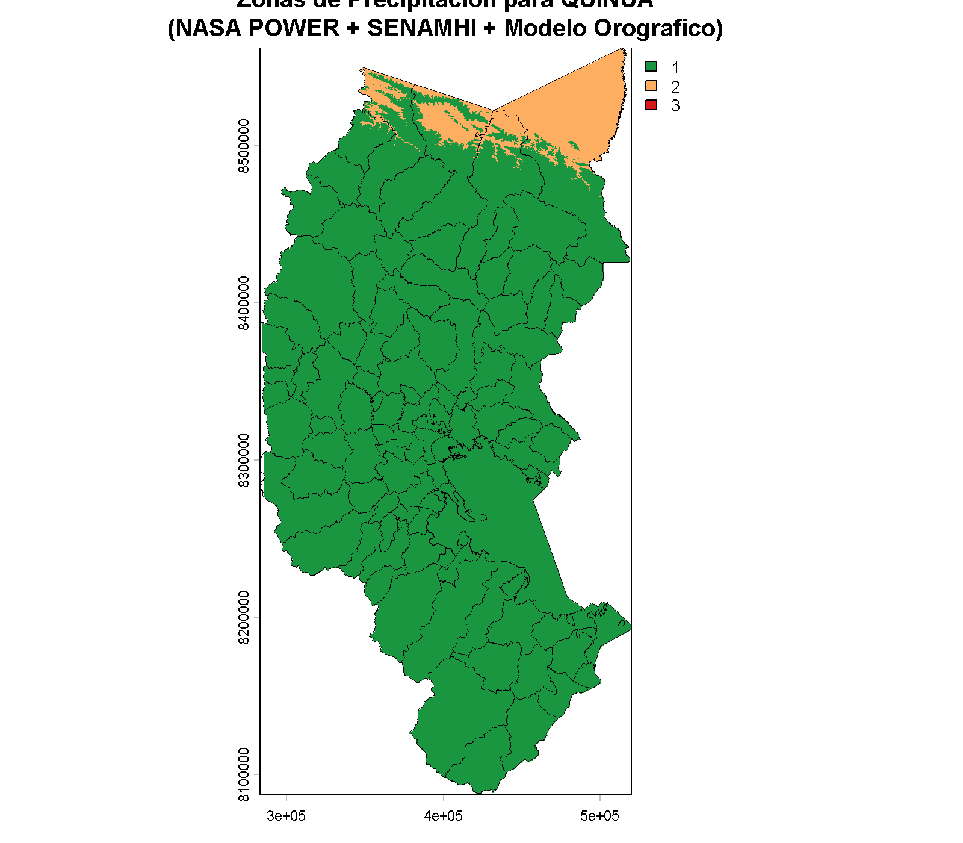
Figura 7. Zonificación de precipitación para quinua. Óptima: 400–700 mm/año · déficit: < 400 mm · exceso: > 700 mm.

4.2.4 Riesgo por heladas
El mapa de riesgo, construido a partir de la extrapolación espacial del gradiente térmico y calibrado con los días de helada de la ENA 2025, identifica los distritos más vulnerables: los de mayor altitud en Carabaya, Sandia y Melgar concentran los valores más elevados.
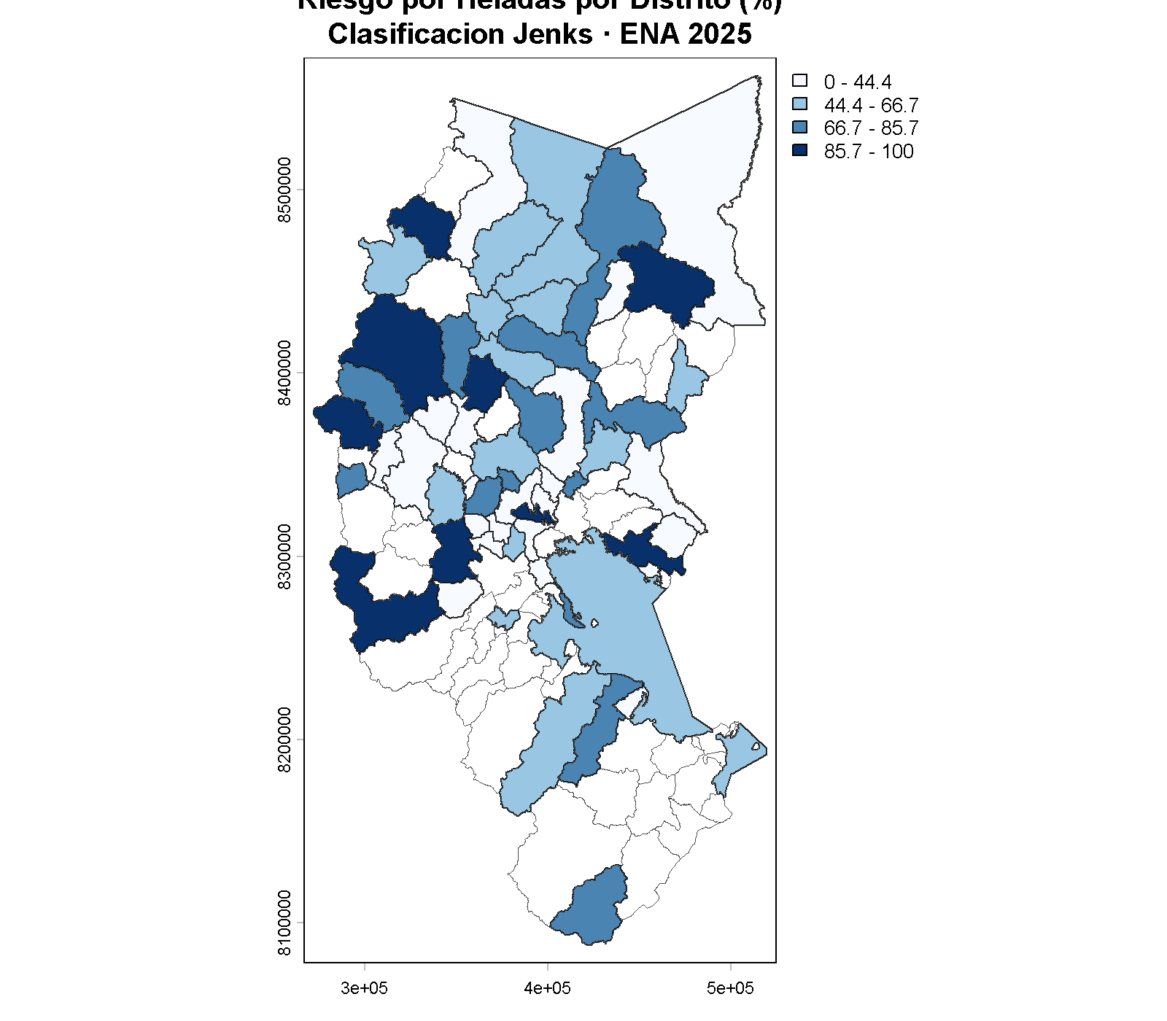
Figura 8. Riesgo por heladas por distrito (%), clasificado con Jenks Natural Breaks. Fuente: ENA 2025 (INEI) + modelo climático espacial.

4.3 Resumen estadístico de los datos climáticos fusionados
Fusión ponderada NASA POWER (40 %) + SENAMHI (60 %), período 2020–2024:
Parámetro | Valor fusionado | Unidad
Temperatura media base | [temp_base_fusion] | °C
Precipitación anual base | [precip_base_fusion] | mm/año
Humedad relativa media (NASA) | [humedad_media] | %
Radiación solar media (NASA) | [solar_medio] | MJ/m²/día
Días de helada, promedio anual (SENAMHI) | [dias_helada_anual] | días/año
Altitud de referencia (MERRA-2) | 4 105,46 | m s. n. m.
Cuadro 2. Los valores entre corchetes se completan con la salida de consola del script R.

5. Discusión

5.1 Validez del modelo climático espacial
El gradiente adiabático estándar (−0,0065 °C/m) es una aproximación ampliamente empleada en análisis bioclimáticos de montaña. Calibrarlo mediante fusión ponderada con SENAMHI reduce el sesgo sistemático propio del reanálisis MERRA-2, que tiende a subestimar la amplitud térmica diurna del altiplano por su resolución gruesa (≈ 55 km).
El modelo orográfico de precipitación, aun siendo simplificado, reproduce razonablemente el gradiente húmedo observado en el altiplano puneño; el término cuadrático capta el efecto de sombra de lluvia por encima de los 4 500 m s. n. m.

5.2 Limitaciones
- Resolución de NASA POWER: al ser un reanálisis de grilla gruesa, no captura variabilidad climática local (cuencas, exposición de ladera); el DEM de 30 m aporta el gradiente espacial, pero la calibración puntual depende de una única estación SENAMHI.
- Modelo de precipitación simplificado: el término orográfico cuadrático es una primera aproximación; una interpolación kriging con más estaciones mejoraría la precisión.
- Representatividad de la ENA 2025: al ser una encuesta muestral probabilística, los rendimientos distritales conllevan márgenes de error que el mapa coroplético no refleja.
- Desfase temporal: los datos climáticos cubren 2020–2024 mientras que la ENA es de 2025; los eventos extremos de 2023–2024 (El Niño costero) pueden distorsionar las relaciones climático-productivas.

6. Conclusiones
Hallazgos principales
• La integración de NASA POWER, SENAMHI y NASADEM permite generar superficies climáticas continuas a 30 m para Puno, superando las limitaciones de su escasa red meteorológica.
• La mayor aptitud térmica y pluviométrica para quinua coincide con el altiplano circunlacustre (3 800–4 100 m s. n. m.), en especial en Puno, Azángaro y El Collao.
• La clasificación Jenks sobre la ENA 2025 confirma una distribución heterogénea del rendimiento, concentrada en las zonas de menor riesgo de helada.
• El riesgo de heladas es el principal limitante para expandir el cultivo hacia zonas más altas: más del 40 % de los productores reportó afectación en la ENA 2025.
• La metodología es replicable a otros cultivos andinos (papa, cañihua, habas) y a otras regiones del altiplano, ajustando los umbrales de aptitud correspondientes.

7. Repositorio del Proyecto
El código fuente en R, los datos de entrada procesados y los mapas en alta resolución están disponibles en el repositorio público del proyecto:
github.com/Jhonynanicollab/trabajo-con-la-metodologia-de-jenks
- aptitud_agroclimatica_puno.R — script principal
- data/nasa_power_tidy.csv — datos NASA POWER procesados
- data/senamhi_puno.csv — datos SENAMHI limpios
- outputs/ — mapas PNG en alta resolución (3 200 × 2 400 px) y tablas CSV
- informe/ — este documento LaTeX y sus figuras
Cómo citar este repositorio
Gonzales, Q. (2025). Aptitud Agroclimática de la Región Puno: Planificación Espacial y Zonificación para Quinua. GitHub.

Referencias
[1] Stackhouse, P. W., Zhang, T., Westberg, D., Barnett, A. J., Bristow, T., Macpherson, B., & Hoell, J. M. (2018). POWER Release 8 (with GIS Applications) Methodology. NASA.
[2] NASA JPL (2020). NASADEM Merged DEM Global 1 arc second V001. NASA EOSDIS Land Processes DAAC.
[3] SENAMHI (2024). Descarga de Datos Meteorológicos Históricos. Servicio Nacional de Meteorología e Hidrología del Perú.
[4] ONERN (1982). Clasificación de las Tierras del Perú por su Capacidad de Uso Mayor. Digitalización: GeoGPS Perú (2017).
[5] INEI (2025). Encuesta Nacional Agropecuaria 2025 (ENA 2025). Instituto Nacional de Estadística e Informática, Lima.
[6] FAO (2011). La quinua: cultivo milenario para contribuir a la seguridad alimentaria mundial. Oficina Regional de la FAO para América Latina y el Caribe, Santiago.
[7] INIA (2013). Manejo agronómico de quinua en el altiplano. Instituto Nacional de Innovación Agraria, Lima.
[8] Jenks, G. F. (1967). The data model concept in statistical mapping. International Yearbook of Cartography, 7, 186–190.
[9] Barry, R. G. (2008). Mountain Weather and Climate (3.ª ed.). Cambridge University Press.
[10] Hijmans, R. J. (2024). terra: Spatial Data Analysis. R package.
[11] Bivand, R., & Brenning, A. (2024). classInt: Choose Univariate Class Intervals. R package.

ANEXOS

A. Código R — Parámetros Clave del Modelo
Parámetro | Valor | Descripción
Gradiente térmico | −0,0065 °C/m | Gradiente adiabático estándar
Rango de temperatura | [−2, 15] °C | Clamp agrícola para el altiplano
Coef. de precipitación | +0,05 mm/m | Gradiente orográfico lineal
Coef. cuadrático precip. | −5×10⁻⁶ mm/m² | Efecto de sombra de lluvia
Rango de precipitación | [200, 900] mm | Clamp para el altiplano
Peso SENAMHI (fusión) | 60 % | Dato observado directo
Peso NASA POWER (fusión) | 40 % | Reanálisis atmosférico
Umbral T óptima quinua | 8–12 °C | FAO / INIA Puno
Umbral P óptima quinua | 400–700 mm | FAO 2011
Clases Jenks | hasta 5 | classIntervals(style="jenks")
Resolución DEM | 30 m | NASADEM v001
Sistema de proyección | UTM 19S / WGS84 | EPSG:32719

B. Anexos Cartográficos

B.1 Planificación espacial general
Conjunto de mapas base utilizados en la caracterización espacial de la región Puno: elevación, temperatura media, precipitación estimada y capacidad de uso mayor de suelos, integrados mediante modelado espacial en R.
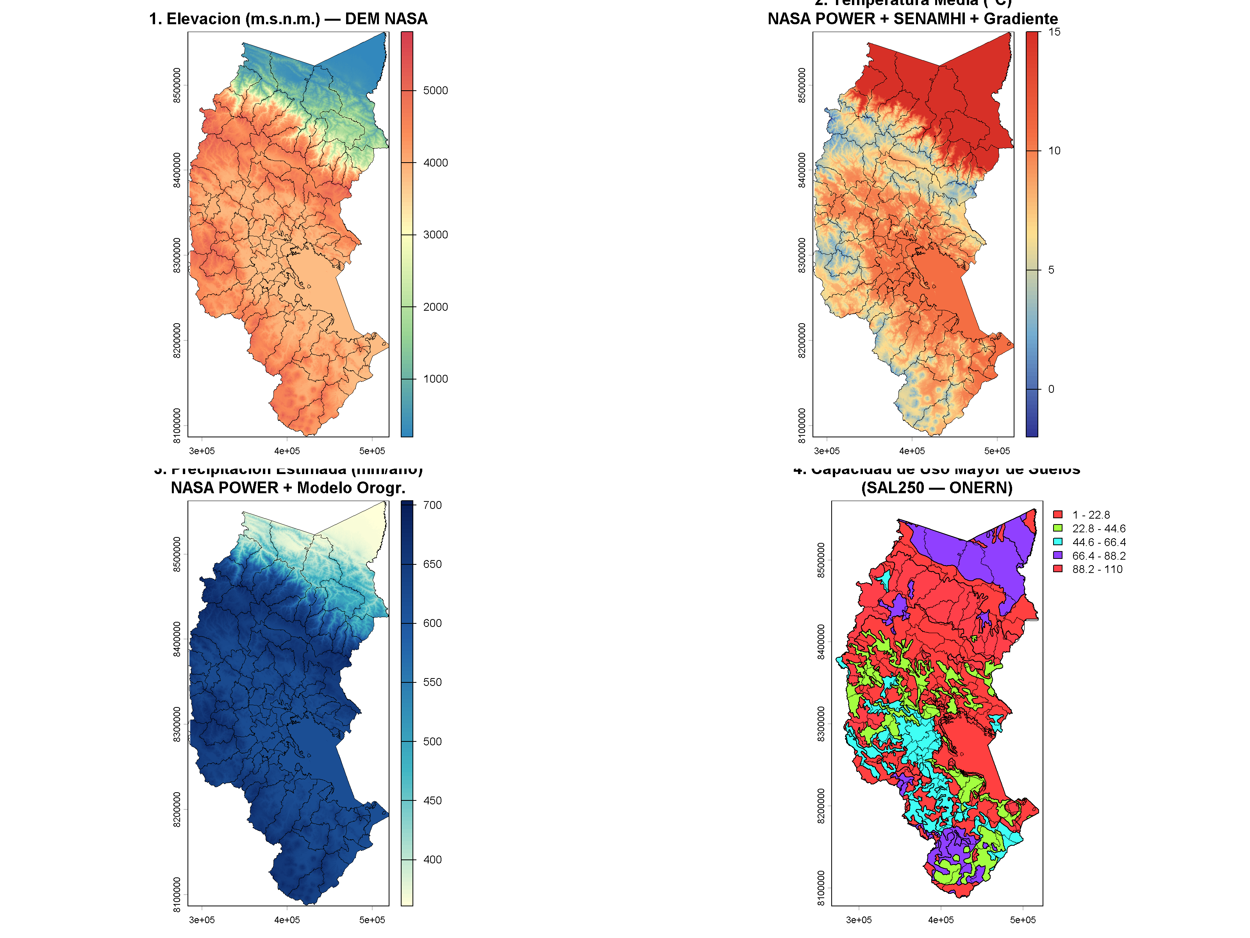
Figura 9. Planificación espacial general de la región Puno: (1) elevación NASADEM, (2) temperatura media estimada, (3) precipitación anual estimada y (4) capacidad de uso mayor de suelos (SAL250-ONERN).

B.2 Zonificación agroclimática para quinua
Resultados específicos del modelo de aptitud agroclimática para quinua: rendimiento distrital, zonificación térmica, zonificación hídrica y riesgo por heladas, obtenidos mediante clasificación Jenks Natural Breaks e integración espacial de ENA 2025, NASA POWER y SENAMHI.
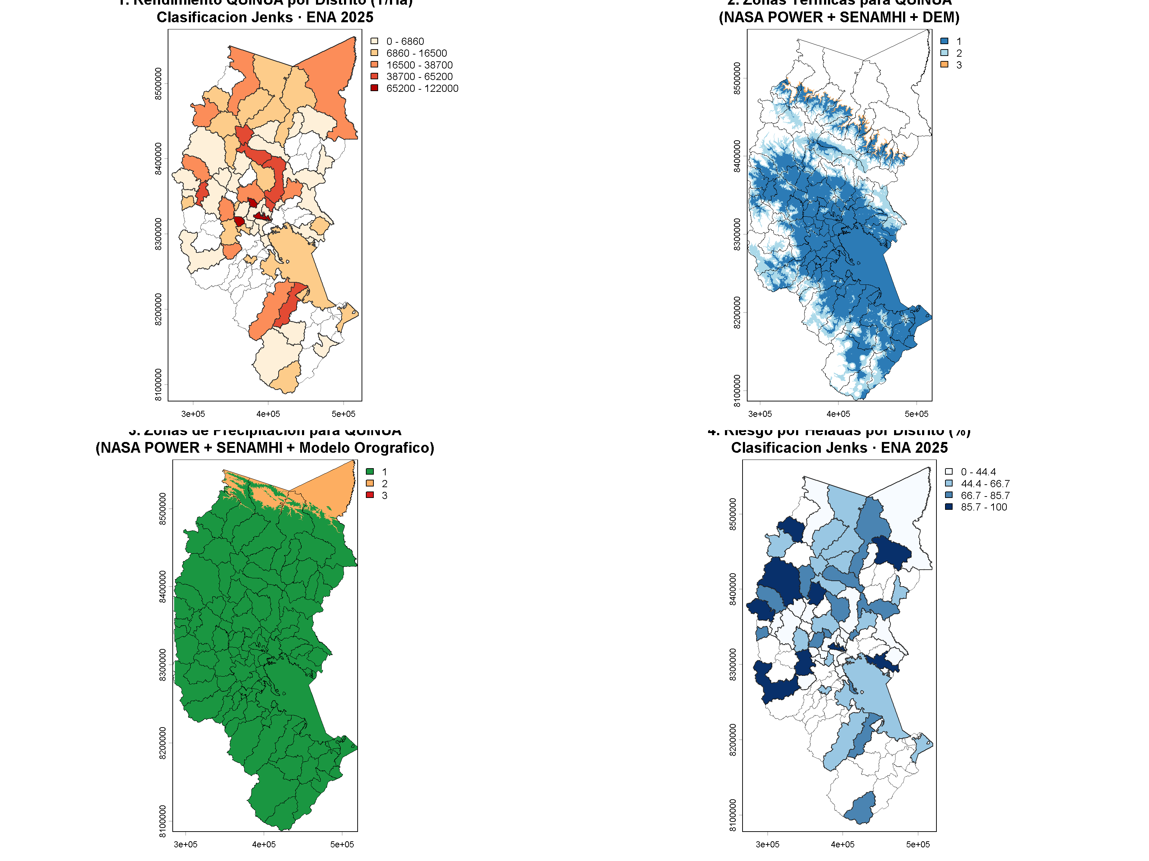
Figura 10. Zonificación agroclimática para quinua en la región Puno: (1) rendimiento distrital, (2) zonas térmicas, (3) zonas de precipitación y (4) riesgo por heladas.

